MIDIS INFO 4/2009

Evenemangskalender
Datum | Kl. | Vad | Var | Ansvarig/  sammankallare
7.10.2009 | 17 | Hösttalko | Midgård | Gustav Weckström Camilla Simonen
14.10.2009 | 18.30 | Kurs i grekiska danser | Midgård | Rita Niemi
21.10.2009 | 18.30 | Kurs i grekiska danser | Midgård | Rita Niemi
24.10.2009 | 19 | HÖSTFEST | Midgård | Mikael Selenius,  Rita Niemi
22.11.2009 | 18 | Månadsmöte | Midgård | Poa Bäckström
7.12.2009 | 18 | Ungdomsmusikalen PlayMe | Svenska Teatern | Margareta Malmberg
13.12.2009 | 18 | Julfest | Midgård | Berit Selenius
Återkommande program
måndagar | 20-22 | Badminton | Helsinge skola | Magnus Björkvall
tisdagar | 19-20 | Innebandy (”sähly”) | Helsinge skola | Mikael Selenius
onsdagar | 21-22 | Volleyboll | Helsinge skola | Mika Simonen
OBS! Kolla på nätet http://www.vantaa.fi/i_perusdokumentti.asp?path=1;135;137;216;6245;65680
där kan du kolla hur Helsinge skolas sal är i användning.

Hösttalkot den 7.10.2009
Ett stort tack till alla de duktiga föreningsmedlemmar, som trotsade vädrets makter och deltog i hösttalkot på Midgård den 7.10.2009!

Kommande program inom föreningen

Kurs i grekiska danser
Kursen i grekiska danser fortsätter på Midgård ännu två onsdagar, den 14.10 och den 21.10.2009. Du hinner ännu med att lära dig danser inför höstfesten, trots om du missat början av kursen.


Höstfest den 24.10 kl. 19
Höstfesten firas den 24.10 på Midgård med grekiskt tema. Där får ni se vad vi lärt oss på danskursen då föreningens egen dansgrupp uppträder. Kom med på festen och njut av grekisk mat och dryck, samt trevligt samvaro. Festbuffén består av äkta grekisk husmanskost. Restaurang Santorinis kock Kostas har lovat leverera varmrätterna till festen.
Slutet på kvällen återvänder vi hem från Grekland och då är orkestern på plats och vi får dansa till levande musik.
Inträdesavgiften är 23€. Barn under 12 år betalar 10€.
Var snäll och anmäl dig senast tisdagen den 20.10.2009 per e-post till midis(at)midgard.fi eller per telefon 050-438 7024 (Rita Niemi), så vi vet hur mycket mat och dryck vi skall förse oss med.

Månadsmöte den 22.11.2009 kl. 18

OBS DATUM! Evenemangskalendern i det förra Midis-infot (3/2009) innehöll ett tryckfel då novembermötets datum var den 27.11. Det rätta datumet är alltså söndagen den 22.11.2009.

På novembermötet får vi höra Håkan Löfgren berätta om sin motorcykelfärd genom USA. På mötet kan ni också lösa ut de beställda biljetterna till PlayMe. Välkomna!

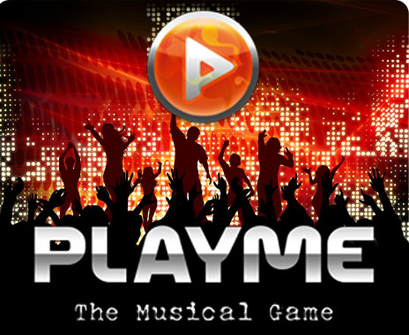
Ungdomsmusikalen ”PlayMe” den 7.12.2009
Nu har du chansen att se den omtalade ungdomsmusikalen ”PlayMe” på Svenska Teatern. Föreningen har reserverat 41 st biljetter (bra platser!) till föreställningen måndagen den 7.12.2009 kl. 18. Se närmare på webbsidan www.playmeon.net , så du får en idé om vad musikalen handlar om.

Biljetterna kostar 22€ för barn (= högstadieelever och yngre) samt ungdomar (= studeranden). Vuxna betalar 45€. Reservera biljetter per e-post midis(at)midgard.fi eller per telefon 09-624242 eller 040-739 8524 Gea (Margareta Malmberg) före den 5.11.2009. Kom ihåg att uppge namn och ålder vid anmälan, så vi vet om det är frågan om ungdomsbiljett eller fullvuxen.
De reserverade biljetterna kan lösas ut på månadsmötet söndagen den 22.11.2009, som är på Midgård kl. 18.

Barnjumppan inhiberad
Tyvärr var det endast ett par barn anmälda till barnjumppan, så att vi måste inhibera denna verksamhet för hösten 2009. Tidpunkten för salturen (kl. 19-20), som vi fick för barnjumppan, var tyvärr olämpligt sen för lågstadieelever.

Innebandy på tisdagar
I.o.m. att barnjumppan på tisdagarna blivit inhiberad, spelar vi innebandy på tisdagar mellan kl. 19 och 20 i Helsinge skola. Kom med både barn och vuxna, flickor och pojkar! Kontaktpersoner är Stefan Selenius 045-675 0044 och Mikael Selenius 0400-421 573

Övrigt
- Marthornas basar på Bagarstugan sö den 25.10.2009 kl. 11.15-13
- HTU arrangerar frågesporttävling den 19.10.2009 i Klemetskog. Klasserna är barn, ungdomar och allmänna klassen. Kontaktperson Boje Henriksson borje.henriksson@eurolabel.com
- HTUs Svenska dagens fest är den 6.11.2009 kl. 18 i Helsinge Skola.
- Nyländsk afton är den 17.10.2009 kl. 17 i Ekenäs

